Муниципальное бюджетное общеобразовательное учреждение «Волоконовская средняя общеобразовательная школа №1 Волоконовского района Белгородской области»
«Рассмотрено»  Руководитель МО  ______ (Рыбалко К.А.)  Протокол №6  от «26» июня 2013 г. | «Согласовано»  Заместитель директора  по УВР  __________(Курганская Н.Н)  «29» июня 2013 г. | «Утверждаю»  Директор МБОУ  «Волоконовская СОШ №1»  _______Горюнова А.Г.  Приказ № 413  от «30» августа 2013 г.

Рабочая программа

Морозовой Жанны Ивановны,
учителя высшей квалификационной категории,
по учебному предмету «Геометрия»
для обучающихся 11 «Б» класса

Базовый уровень

2013-2014 учебный год
Пояснительная записка
Рабочая программа составлена на основании следующих нормативно-правовых документов:
- Федеральный компонент государственного образовательного стандарта, утвержденный Приказом Минобразования РФ № 1089 от 05.03.2004;
- Примерные программы, созданные на основе федерального компонента государственного образовательного стандарта, рекомендованные Министерством образования и науки РФ приказ № 03-1263 от 07.07.2005. Государственная программа для общеобразовательных школ, гимназий, лицеев. Математика. Составители: Г.М. Кузнецова, Н.Г. Миндюк. Рекомендовано Департаментом образовательных программ и стандартов общего образования Министерства образования Российской Федерации, 2002 год. Программа общеобразовательных учреждений ГЕОМЕТРИЯ 10-11 классы. Составитель: Т.А. Бурмистрова. Москва «Просвещение», 2009 год.
- Базисный учебный план общеобразовательных учреждений Российской Федерации, утвержденный приказом Минобразования РФ № 1312 от 09.03.2004;
Данная рабочая программа разработана на основе типовой государственной программы для общеобразовательных школ, гимназий, лицеев. Математика. Составители: Г.М. Кузнецова, Н.Г. Миндюк. Рекомендовано Департаментом образовательных программ и стандартов общего образования Министерства образования Российской Федерации, 2002 год. Использовалась программа общеобразовательных учреждений ГЕОМЕТРИЯ 10-11 классы. Составитель: Т.А. Бурмистрова. Москва «Просвещение», 2009 год.
Программа соответствует учебно-методическому комплекту:

Геометрия: Учебник для 10 — 11 кл. общеобразовательных учреждений/
А.В. Погорелов — 7-е изд. — М.: Просвещение, 2011 г.. – 128с.: ил.
- Дидактические материалы по геометрии для 11 класса /С.Б.Веселовский, В. Д. Рябчинская – М.: Просвещение, 2009
Преподавание ведется по первому варианту: 1,5 ч в неделю (2ч в неделю в первом полугодии, 1 ч в неделю во втором полугодии).
Изучение математики в старшей школе на базовом уровне направлено на достижение следующих целей:
- формирование представлений об идеях и методах математики; о математике как универсальном языке науки, средстве моделирования явлений и процессов;
- овладение языком математики в устной и письменной форме, математическими знаниями и умениями, необходимыми для изучения школьных естественнонаучных дисциплин, продолжения образования и освоения избранной специальности на современном уровне;
- развитие логического мышления, алгоритмической культуры, пространственного воображения, математического мышления и интуиции, творческих способностей, необходимых для продолжения образования и для самостоятельной деятельности в области математики и ее приложений в будущей профессиональной деятельности;
- воспитание средствами математики культуры личности через знакомство с историей развития математики, эволюцией математических идей; понимания значимости математики для научно-технического прогресса.
Задача изучения курса геометрии в 10-11 классах - систематическое изучение свойств геометрических тел в пространстве, развитие пространственных представлений учащихся, освоение способов вычисления практически важных геометрических величин и дальнейшее развитие логического мышления учащихся.
Курсу присущи систематизирующий и обобщающий характер изложений, направленность на закрепление и развитие умений и навыков, полученных в неполной средней школе. При доказательстве теорем и решении задач активно используются изученные в курсе планиметрии свойства геометрических фигур, применяются геометрические преобразования, векторы и координаты. Высокий уровень абстрактности изучаемого материала, логическая строгость систематического изложения соединяются с привлечением наглядности на всех этапах учебного процесса и постоянным обращением к опыту учащихся. Умения изображать важнейшие геометрические тела, вычислять их объёмы и площади поверхности имеют большую практическую значимость.

Требования к уровню подготовки учащихся
В результате изучения математики на базовом уровне в старшей школе ученик должен
знать/понимать:
- значение математической науки для решения задач, возникающих в теории и практике; широту и ограниченность применения математических методов к анализу и исследованию процессов и явлений в природе и обществе;
- значение практики и вопросов, возникающих в самой математике, для формирования и развития математической науки; историю развития понятия числа, создания математического анализа, возникновения и развития геометрии;
- универсальный характер законов логики математических рассуждений, их применимость в различных областях человеческой деятельности;
- вероятностный характер различных процессов и закономерностей окружающего мира.
В результате изучения курса геометрии учащиеся 10-11 классов должны
уметь:
- распознавать на чертежах и моделях пространственные формы; соотносить трёхмерные объекты с их описаниями, изображениями;
- описывать взаимное расположение прямых и плоскостей в пространстве, аргументировать свои суждения об этом расположении;
- анализировать в простейших случаях взаимное расположение объектов в пространстве;
- изображать основные многогранники и круглые тела, выполнять чертежи по условиям задачи;
- строить простейшие сечения куба, призмы, пирамиды;
- решать планиметрические и простейшие стереометрические задачи на нахождение геометрических величин (длин, углов, площадей, объёмов);
- использовать при решении стереометрических задач планиметрические факты и методы;
- проводить доказательные рассуждения в ходе решения задач.
Использовать приобретенные знания и умения в практической деятельности и повседневной жизни для:
- исследования (моделирования) несложных практических ситуаций на основе изученных формул и свойств фигур;
- вычисления длин, площадей и объемов реальных объектов при решении практических задач, используя при необходимости справочники и вычислительные устройства.
Календарно-тематическое планирование

№п/п | Тема учебного  занятия | Тип урока | Обору-  дование | Подготовка к ЕГЭ | Домашнее задание | Дата проведения
 |  |  |  |  |  | План | Факт
 | §5. Многогранники (18ч)
1 | Двугранный угол. Трёхгранный и многогранный угол. | КУ | Пробл. диффер. задания |  | П.37-38 №2 | 2.09-7.09 | 3.09
2 | Многогранник. | УЗИМ | Тела, презентация |  | П.39 №4 | 2.09-7.09 | 5.09
3 | Призма. | КУ |  | 1.3 | П.40 №6 | 9.09-14.09 | 10.09
4 | Изображение призмы и построение её сечений. | УЗИМ |  | 5.3 | П.41 №7 | 9.09-14.09 | 12.09
5 | Изображение призмы и построение её сечений. Входной контроль | УОНМ |  |  | П.47 №8 | 16.09-21.09 | 17.09
6 | Прямая призма. Параллелепипед. | УЗИМ | Тела, презентация | 5.2 | П.42-43 №10 | 16.09-21.09 | 19.09
7 | Прямая призма. Параллелепипед. | УОНМ |  | 4.1 | П.42-43 №22 | 23.09-28.09 | 24.09
8 | Прямоугольный параллелепипед. Симметрия прямоугольного параллелепипеда. | УЗИМ | Пробл. диффер. задания | 5.1 | П.45-46 №36 | 23.09-28.09 | 26.09
9 | Контрольная работа №1 «Многогранники. Призма» | УК | ким |  | П.37-46 повторить | 30.09-5.10 | 1.10
10 | Пирамида. | УЗИМ | Тела, презентация | 2.2 | П.47 №42 | 30.09-5.10 | 3.10
11 | Построение пирамиды и её плоских сечений. | УОСЗ |  |  | П.48№48 | 7.10-12.10 | 8.10
12 | Построение пирамиды и её плоских сечений. | УОНМ |  | 5.4 | П.48№50 | 7.10-12.10 | 10.10
13 | Усечённая пирамида. | УЗИМ | Тела, презентация |  | П.49 №54 | 14.10-19.10 | 15.10
14 | Правильная пирамида. | УОНМ | Тела, презентация | 4.1 | П.50 №59 | 14.10-19.10 | 17.10
15 | Правильная пирамида. | УЗИМ |  | 1.3 | П.50 №69 | 21.10-26.10 | 22.10
16 | Правильные многогранники. | УПЗУ |  |  | П.51 №72 | 21.10-26.10 | 24.10
17 | Правильные многогранники. | КУ | Тела, презентация | 5.1 | П.51 №81 | 28.10-2.11 | 29.10
18 | Контрольная работа №2 «Многогранники. Пирамида» | УК | ким |  | П.47-51 повторить | 28.10-2.11 | 31.10
 | §6. Тела вращения (7ч)
19 | Цилиндр. Сечения цилиндра плоскостями. | УОНМ | Тела, презентация | 4.1 | П.52 №2,3 | 11.11-16.11 | 12.11
20 | Вписанная и описанная призмы. | УЗИМ |  |  | П.54 №6,7 | 11.11-16.11 | 14.11
21 | Конус. Сечения конуса плоскостями. | УОНМ | Тела, презентация | 2.2 | П.55-56 №9 | 18.11-23.11 | 19.11
22 | Вписанная и описанная пирамиды. | УЗИМ |  | 5.2 | П.57 №16 | 18.11-23.11 | 21.11
23 | Шар. Сечение шара плоскостью. Симметрия шара. | УПЗУ |  |  | П.58-60 №30 | 25.11-30.11 | 26.11
24 | Касательная плоскость к шару. | КУ |  | 4.1 | П.61 №34 | 25.11-30.11 | 28.11
25 | Контрольная работа №3 «Тела вращения» | УК | ким |  | П.52-61 повторить | 2.12-7.12 | 3.12
 | §7. Объёмы многогранников (8ч) |  |  |  |  | 2.12-7.12
26 | Понятие объёма. Объём прямоугольного параллелепипеда. | УОНМ | Тела, презентация | 4.1 | П.65 №2 | 2.12-7.12 | 5.12
27 | Объём наклонного параллелепипеда. | УЗИМ |  | 5.2 | П.66 №11 | 9.12-14.12 | 10.12
28 | Объём наклонного параллелепипеда. Рубежный контроль | УОНМ |  | 5.1 | П.67 №12 |  | 12.12
29 | Объём призмы. | УЗИМ |  | 6.1 | П.68 №20 и №21 | 16.12-21.12 | 17.12
30 | Равновеликие тела. Объём пирамиды. | УПЗУ |  | 2.2 | П.69-70 №30 | 16.12-21.12 | 19.12
31 | Объём усечённой пирамиды. | КУ | Тела, презентация | 4.1 | П.71 №46 | 23.12-28.12 | 24.12
32 | Объёмы подобных тел | УЗИМ |  | 5.2 | П.72 №48 | 23.12-28.12 | 26.12
33 | Контрольная работа №4 «Объёмы многогранников» | УК | ким |  | П.65-72 повторить | 13.01-18.01 | 14.01
 | §8.Объёмы и поверхности тел вращения (8ч)
34 | Объём цилиндра. | УОНМ | Тела, презентация | 5.1 | П.73 №6 | 20.015.01 | 21.01
35 | Объём конуса. Объём усечённого конуса. | УЗИМ |  |  | П.74-75№11 и №19 | 27.01-1.02 | 28.01
36 | Объём шара. Объём шарового сегмента и сектора. | УОНМ |  | 5.2 | П.76-77 №22 и №23 | 3.02-8.02 | 4.02
37 | Площадь боковой поверхности цилиндра. | УЗИМ | Тела, презентация | 1.3 | П.78 №28 | 10.02-15.02 | 11.02
38 | Площадь боковой поверхности конуса. | УПЗУ |  | 4.1 | П.79№33 | 17.02-22.02 | 18.02
39 | Площадь боковой поверхности цилиндра и конуса. | КУ | Пробл. диффер. задания | 6.2 | П.78-79 №39 | 24.02-1.03 | 25.02
40 | Площадь сферы. | УЗИМ |  | 4.1 | П.80 №35 | 3.03-7.03 | 4.03
41 | Контрольная работа №5 «Объёмы и поверхности тел вращения» | УК | ким |  | П.73-80 повторить | 10.03-15.03 | 11.03
 | Повторение (10ч)
42 | Повторение. Решение планиметрических задач на нахождение геометрических величин. | УОНМ | Пробл. диффер. задания |  | Индивид. задания | 17.03-22.03 | 18.03
43 | Повторение. Координаты вектора, угол между векторами. | УЗИМ |  | 4.3 | №38 | 7.04-12.04 | 8.04
44 | Повторение. Решение простейших стереометрических задач на нахождение длин, углов. | УОНМ |  | 2.2 | №36 | 14.04-19.04 | 15.04
45 | Повторение. Решение простейших стереометрических задач на площадей, объёмов. | УЗИМ | Пробл. диффер. задания | 5.1 | №40 и №41 | 21.04-26.04 | 22.04
46 | Повторение. Практические расчеты по формулам. | УПЗУ |  | 1.3 | Индивид. задания | 28.04-3.05 | 29.04
47 | Повторение. Анализ информации, представленной в таблицах, диаграммах, графиках. | КУ | Пробл. диффер. задания | 5.2 | №43 | 5.05-10.05 | 6.05
48 | Повторение. Моделирование реальных ситуаций на языке геометрии. | УЗИМ |  | 4.1 | №47 | 12.05-17.05 | 13.05
49 | Повторение. Решение практических задач на нахождение геометрических величин. | УОНМ |  | 6.3 | №50 | 19.05-24.05 | 20.05
50 | Итоговая контрольная работа по тексту администрации. | УК | ким |  | Индивид. задания | 19.05-24.05 | 22.05
51 | Итоговое повторение курса геометрии 11 класса. | КУ |  |  |  | 19.05-24.05 | 24.05

Сокращения, используемые в рабочей программе:
Типы уроков (по классификации И.М.Чередова):
УОНМ — урок ознакомления с новым материалом
УЗИМ — урок закрепления изученного материала
УПЗУ — урок применения знаний и умений
УОСЗ — урок обобщения и систематизации знаний
УПКЗУ — урок проверки и коррекции знаний и умений
КУ — комбинированный урок
УФЗ – урок формирования знаний
УК – урок контроля
УОиСЗ – урок обобщения и систематизации знаний
В графе «Подготовка к ЕГЭ» размещён код контролируемого умения. Кодификатор ЕГЭ 2013.
Кодификатор
элементов содержания и требований к уровню подготовки выпускников общеобразовательных учреждений для проведения единого государственного экзамена по математике
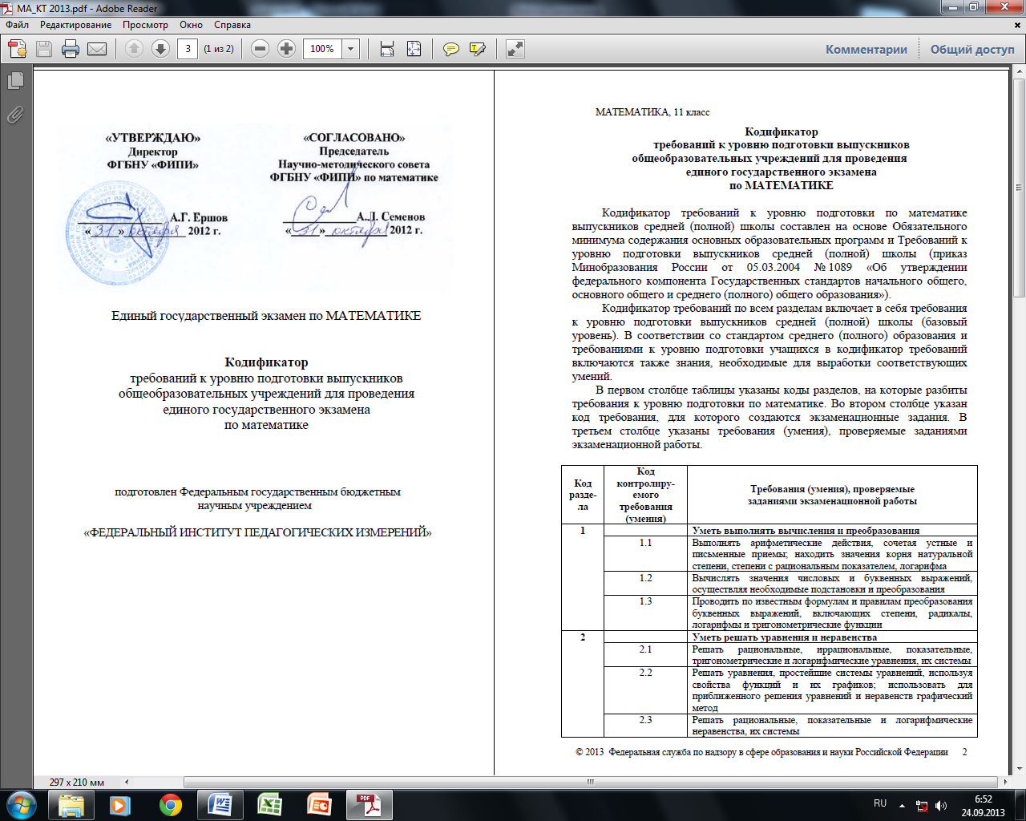

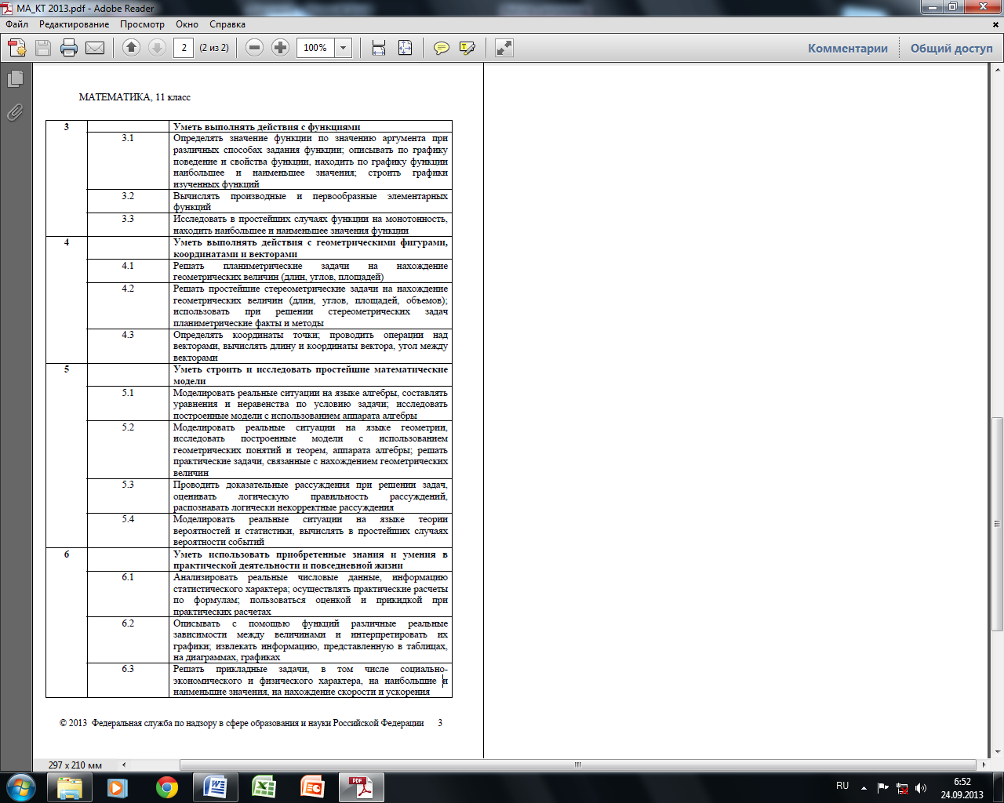

Содержание программы
1. Многогранники.
Двугранный и многогранный углы. Линейный угол двугранного угла. Многогранники. Сечения многогранников. Призма. Прямая и правильная призмы. Параллелепипед. Пирамида. Усеченная пирамида. Правильная пирамида. Правильные многогранники.
Основная цель — дать учащимся систематические сведения об основных видах многогранников.
На материале, связанном с изучением пространственных геометрических фигур, повторяются и систематизируются знания учащихся о взаимном расположении точек, прямых и плоскостей в пространстве, об измерении расстояний и углов в пространстве.
Пространственные представления учащихся развиваются в процессе решения большого числа задач, требующих распознавания различных видов многогранников и форм их сечений, а также построения соответствующих чертежей.
Практическая направленность курса реализуется значительным количеством вычислительных задач.

2. Тела вращения.
Тела вращения: цилиндр, конус, шар. Сечения тел вращения. Касательная плоскость к шару. Вписанные и описанные многогранники. Понятие тела и его поверхности в геометрии.
Основная цель — познакомить учащихся с простейшими телами вращения и их свойствами.
Подавляющее большинство задач к этой теме представляет собой задачи на вычисление длин, углов и площадей плоских фигур, что определяет практическую направленность курса. В ходе их решения повторяются и систематизируются сведения, известные учащимся из курсов планиметрии и стереометрии 10 класса, — решение треугольников, вычисление длин окружностей, расстояний и т. д., что позволяет органично построить повторение. При решении вычислительных задач следует поддерживать достаточно высокий уровень обоснованности выводов.

3. Объемы многогранников.
Понятие об объеме. Объемы многогранников: прямоугольного и наклонного параллелепипедов, призмы, пирамиды. Равновеликие тела. Объемы подобных тел.
Основная цель — продолжить систематическое изучение многогранников и тел вращения в ходе решения задач на вычисление их объемов.
Понятие объема и его свойства могут быть изучены на ознакомительном уровне с опорой на наглядные представления и жизненный опыт учащихся. При выводе формул объемов прямоугольного параллелепипеда, пирамиды, цилиндра и конуса широко привлекаются приближенные вычисления и интуитивные представления учащихся о предельном переходе. От учащихся можно не требовать воспроизведения вывода этих формул. Вывод формулы объема шара проводится с использованием интеграла. Его можно выполнить в качестве решения задач на уроках алгебры и начал анализа. Материал, связанный с выводами формулы объема наклонного параллелепипеда и общей формулы объемов тел вращения, имеет служебный характер: с его помощью затем выводятся формулы объема призмы и объема шара соответственно.
Большинство задач в теме составляют задачи вычислительного характера на непосредственное применение изученных формул, в том числе несложные практические задачи.

4. Объемы и поверхности тел вращения.
Объем цилиндра, конуса, шара. Объем шарового сегмента и сектора.
Понятие площади поверхности. Площади боковых поверхностей цилиндра и конуса, площадь сферы.
Основная цель — завершить систематическое изучение тел вращения в процессе решения задач на вычисление площадей их поверхностей.
Понятие площади поверхности вводится с опорой на наглядные представления учащихся, а затем получает строгое определение.
Практическая направленность курса определяется большим количеством задач прикладного характера, что играет существенную роль в организации профориентационной работы с учащимися.
В ходе решения геометрических и несложных практических задач от учащихся требуется умение непосредственно применять изученные формулы. При решении вычислительных задач следует поддерживать достаточно высокий уровень обоснованности выводов.

5. Повторение курса геометрии.
Формы и средства контроля
Для оценки достижений обучающегося используются следующие виды и формы контроля:
- Система контрольных работ
      - Контрольная работа проверочная
      - Тест
      - ТДР
      - Зачет
      - Диктант
      - Взаимоконтроль
      - Самоконтроль
Текущий контроль осуществляется с помощью компьютерного практикума в форме практических работ и практических заданий.
Тематический контроль осуществляется по завершении крупного блока (темы) в форме контрольной работы, тестирования, выполнения зачетной практической работы.
Итоговый контроль осуществляется по завершении учебного материала в форме итоговой контрольной работы.

Контрольная работа №1
Вариант 1
- Найдите высоту правильной шестиугольной призмы, если сторона её основания равна a, а меньшая из диагоналей – b.
- Найдите сторону основания и высоту правильной четырёхугольной призмы, если площадь её полной поверхности равна 40 см², а боковая поверхность – 32 см².
- В прямом параллелепипеде с высотой $\sqrt{\text{14}}$м стороны основания ABCD равны 3м и 4м, диагональ AC – 6м. Найдите площадь диагонального сечения параллелепипеда, проходящего через вершины B и D.
Вариант 2
- Найдите высоту правильной шестиугольной призмы, если сторона её основания равна a, а большая из диагоналей – b.
- Найдите сторону основания и высоту правильной четырёхугольной призмы, если её боковая поверхность равна 8 см², а полная поверхность - 40 см².
- В прямом параллелепипеде с высотой $\sqrt{\text{15}}$м стороны основания ABCD равны 2м и 4м, диагональ AC – 5м. Найдите площадь диагонального сечения параллелепипеда, проходящего через вершины B и D.

Контрольная работа №2
Вариант 1
1. Найти высоту правильной шестиугольной пирамиды, если сторона ее основания a, а апофема - l. .
2. Найдите величину двугранного угла при основании правильной четырехугольной пирамиды, если ее боковые ребра наклонены к плоскости основания под углом 60⁰ .
3. Найдите боковое ребро правильной треугольной пирамиды, у которой боковая поверхность равна60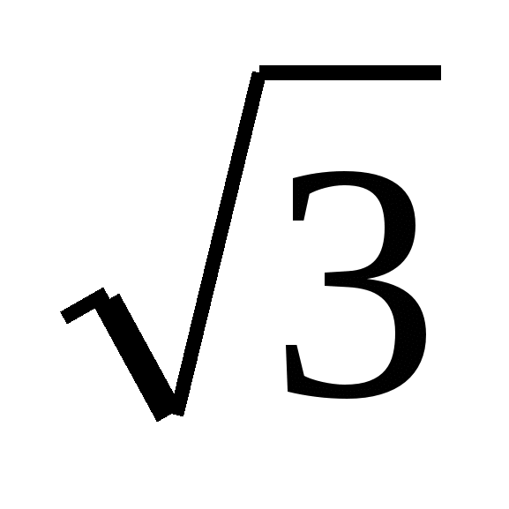 см², а полная поверхность - 108см².
Вариант2
1. Найти высоту правильной треугольной пирамиды, если сторона ее основания a, а апофема - l..
2. Найдите величину двугранного угла при основании правильной четырехугольной пирамиды, если ее боковые ребра наклонены к плоскости основания под углом 30⁰ .
3. Найдите боковое ребро правильной треугольной пирамиды, у которой площадь основания равна27 см², а полная поверхность - 72см².

Контрольная работа №3
Вариант 1
1. В цилиндре радиуса 5 см проведено параллельное оси сечение, отстоящее от нее на 3см. Найдите высоту цилиндра, если площадь указанного сечения равна 64 см².
2. Угол при вершине осевого сечения конуса с высотой 1 м равен 60⁰. Чему равна площадь сечения конуса, проведенного через две образующие, угол между которыми равен 45⁰.
3. Сечение шара плоскостью имеет площадь .π36 Чему равен радиус шара, если сечение удалено от его центра на расстояние 8.
Вариант 2
1. В цилиндре с высотой 6 см проведено параллельное оси сечение, отстоящее от нее на 4 см.Найдите радиус цилиндра, если площадь указанного сечения равна 36 см².
2. Угол при вершине осевого сечения конуса с высотой 1 м равен 120⁰. Чему равна площадь сечения конуса, проведенного через две образующие, угол между которыми равен 60⁰.
3. Линия пересечения сферы с плоскостью имеет длину .π18 Чему равно расстояние от центра сферы до этой плоскости, если радиус сферы равен 15.

Контрольная работа №4.
Вариант 1
1. Чему равен объем прямоугольного параллелепипеда, диагонали граней которого равны 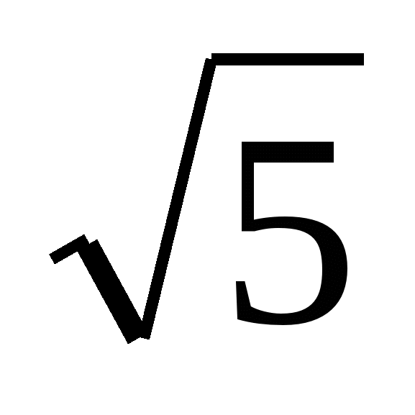см, 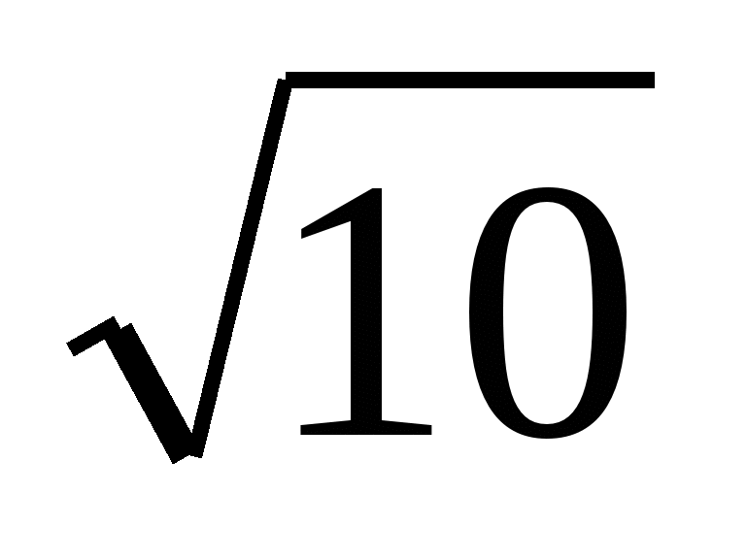см и 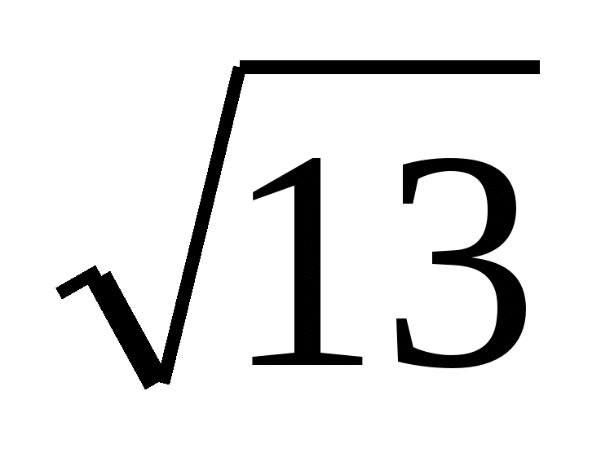см.
2. Чему равен объем правильной шестиугольной призмы со стороной основания a и длиной большей диагонали b.
3. Найдите объем пирамиды, в основании которой лежит параллелограмм со сторонами 2 и и углом между ними 30⁰, если высота пирамиды равна меньшей диагонали основания.
Вариант 2
1. Чему равен объем прямоугольного параллелепипеда, площади трех граней которого равны 12 см², 15 см² и 20 см².
2. Чему равен объем правильной треугольной призмы со стороной основания a и расстоянием от вершины одного основания до противолежащей стороны другого основания равным b.
3. Найдите объем пирамиды, в основании которого лежит параллелограмм с диагоналями 4 и 2, если угол между ними 30⁰, а высота пирамиды равна меньшей стороне основания.

Контрольная работа №5.
Вариант 1
1. У конуса объема 12 см³ высоту увеличили в 4 раза, а радиус основания уменьшили в 2 раза. Чему равен объем нового конуса.
2. Каким должен быть радиус основания цилиндра с квадратным осевым сечением, для того чтобы его боковая поверхность была такая же, как поверхность шара радиуса 1,5 м.
3. Чему равна полная площадь поверхности цилиндра, описанного около правильной треугольной призмы, все ребра которой равны a.
4. Чему равен объем шара, описанного около куба с ребром 2.
Вариант 2
1. У цилиндра объема 35 дм³ высоту увеличили в 3 раза, а радиус основания уменьшили в 3 раза. Чему равен объем нового цилиндра.
2. Каким должен быть радиус основания цилиндра с квадратным осевым сечением, для того чтобы его объем был такой же, как у шара радиуса 3 м.
3. Чему равна полная площадь поверхности конуса, описанного около правильного тетраэдра с ребрами длины a.
4. Чему равна площадь сферы, описанной около куба с ребром 1.

Перечень учебно-методических средств обучения
- Программа для общеобразовательных учреждений. Математика. Министерство образования Российской Федерации.
- Федеральный общеобразовательный стандарт. Вестник образования. №12,2004.
- Программы общеобразовательных учреждений. Геометрия 10-11 классы. Составитель: С.А. Бурмистрова. Москва. «Просвещение», 2009 год.
- Т.Л. Афанасьева. Геометрия 10 (поурочные планы). Издательство «Учитель», 2002 г.
- А.И. Медяник. Контрольные и проверочные работы по геометрии. М., Издательский дом «Дрофа», 1996г.
- П.И. Алтынов, Тесты. Издательский дом «Дрофа», 1997.
- А.П. Ершова, В.В. Голобородько. Самостоятельные и контрольные работы по геометрии для 10 класса. «ИЛЕКСА». Москва. 2004.
- М.А. Максимовская. Тесты. Математика (5-11 кл.). М.: ООО «Агентство « Олимп»: ООО « Издательство АСТ», 2002.
- П.И. Алтынов. Математика. 2600 тестов и
проверочных заданий для школьников и поступающих в вузы.
М., издательский дом «Дрофа», 1999.
- Л.Д. Лаппо. Геометрия. (Ответы на экзаменационные билеты) 11 класс. Издательство «Экзамен» Москва 2003г..

Интернет-источники:
www.ege.moipkro.ru
www.fipi.ru
ege.edu.ru
www.mioo.ru
www.1september.ru
www.math.ru
www.allmath.ru
www.uztest.ru
http://schools.techno.ru/tech/index.html
http://www.catalog.alledu.ru/predmet/math/more2.html
http://shade.lcm.msu.ru:8080/index.jsp
http://wwwexponenta.ru/
http://comp-science.narod.ru/
http://methmath.chat.ru/index.html
http://www.mathnet.spb.ru/
http:// education.bigli.ru
http://informatika.moipkro.ru/intel/int mat.shtml
http://schools.techno.ru/tech/index.html

